ТРЕБОВАНИЯ К EDI-ДОКУМЕНТАМ, ФОРМЫ EDI- ДОКУМЕНТОВ
(далее – ТРЕБОВАНИЯ).

- Основные технические термины, используемые в EDI:
EDI (electronic data interchange) – электронный обмен данными - взаимодействие между Поставщиком и Покупателем в виде формата бизнес-операций, основанного на стандартах EANCOM и EDIFACT.
EDI-документы – электронные сообщения установленного формата на базе UN/EDIFACT D.01B и руководства по электронному обмену данными EANCOM 2002 S3 (версии 3). Формы EDI-документов, используемые Сторонами по Договору поставки, могут отличаться от форм, приведенных в настоящих Требованиях, в зависимости от EDI-провайдера.
EDI-провайдер / Оператор электронного документооборота (Оператор ЭДО) – коммерческая организация, оказывающая услуги по предоставлению доступа к платформе электронной коммерции и электронному обмену данными между Поставщиком и Покупателем.
Платформа электронной коммерции (Система ЭДО, Система) – платформа для электронного обмена данными, представляющая собой аппаратно-программный комплекс, реализующий функционал специализированной системы обмена данными (по аналогии с электронной почтой) и обеспечивающий идентификацию отправителя и получателя, высокий уровень защиты информации от несанкционированного доступа, отслеживание сообщения на его пути от отправителя к получателю, обеспечивающая пригодность информации к автоматизированной обработке учетными системами.
УKЭП – усиленная квалифицированная электронная подпись – электронная подпись, которая получена в результате криптографического преобразования информации с использованием ключа электронной подписи, позволяет определить лицо, подписавшее электронный документ и обнаружить факт внесения изменений в электронный документ после момента его подписания, создается с использованием средств электронной подписи, при этом ключ проверки электронной подписи указан в квалифицированном сертификате, а для создания и проверки электронной подписи используются средства электронной подписи, получившие подтверждение соответствия требованиям, установленным в соответствии с Федеральным законом № 63-ФЗ от 06.04.2011 «Об электронной подписи».
ТрН – бумажная транспортная накладная.

- Список EDI-документов:
- PRICAT (PRIce CATalog) – Ценовые спецификации, подписание которых осуществляется Сторонами с использованием УКЭП.
- ORDERS (Purchase Order) – Заказ на поставку Товара (сообщение отправляется Покупателем Поставщику) или RETORD (RETurn ORDers) – Обратный заказ (сообщение отправляется Поставщиком Покупателю)
- ORDRSP (Purchase Order Response) – Информация Поставщика о поставке в соответствии с Заказом Покупателя на поставку Товара (сообщение отправляется Поставщиком Покупателю).
- DESADV (DESpatch ADVice) – Уведомление об отгрузке (отправляется Поставщиком Покупателю).
или DESADV с SSCC кодами (сформированными в соответствии с требованиями Покупателя к маркировке) или иными кодами грузовых мест – Уведомление об отгрузке с кодами грузовых мест (сообщение отправляется Поставщиком только при поставках на РЦ Покупателя (доставка Товара производится Поставщиком). При самовывозе Товара Покупателем DESADV с SSCC кодами (сформированными в соответствии с требованиями Покупателя к маркировке) или иными кодами грузовых мест Поставщик обязан отправлять Покупателю при каждой отгрузке Товара Поставщиком.
- RECADV (RECeiving ADVice) – Уведомление о приемке (сообщение отправляется Покупателем Поставщику).
- DELFOR – «График заказов и поставок», направляемый Поставщиком и подтверждаемый Покупателем по EDI.
- LOGSET - в данном сообщении содержится перечень необходимых и достаточных полей для согласования условий поставки по форме Приложения № 2 к Договору поставки.
- DELFOR2 – «График заказов и поставок на РЦ», направляемый Поставщиком и подтверждаемый Покупателем по EDI, подписываемый УКЭП.
- COACSU (COmmercial ACcount SUmmary) - Акт сверки взаиморасчетов (сообщение отправляется Покупателем).
- Акт расчета размера Вознаграждения (Премии) с УКЭП (сообщение, подписанное Покупателем, направляется Поставщику. Полученное Поставщиком сообщение подписывается Поставщиком и направляется Покупателю).
- Уведомление об отгрузке возврата товара (RETDES, RETurn DESadv), (сообщение отправляется Покупателем Поставщику для информирования Поставщика о произведенных возвратах товаров).
- Уведомление о приемке возвращаемого товара (RETREC, RETurn RECadv), (сообщение отправляется Поставщиком Покупателю для подтверждения возврата, его объема (количества) и суммы).
- PARTIN (Party information message) - Информация об актуальных точках поставок: действующие магазины или РЦ Покупателя.
- PARTIN2 (Party information message) –Информация с признаком того, что его оборудование находится в точке поставок (магазин).
- Уведомление о заборе груза (применяется только при самовывозе Товара Покупателем), (сообщение отправляется Покупателем Поставщику для информирования Поставщика о вывозе товаров для заказов с самовывозом Покупателем).
- Уведомление о выявленных расхождениях (применяется только при самовывозе товара Покупателем), (сообщение отправляется Покупателем Поставщику для информирования Поставщика о необходимости прибытия в магазин или РЦ Покупателя для составления акт расхождений).
- Акт о выявленных недостатках (применяется только при самовывозе товара Покупателем) с УКЭП – акт расхождений в формате EDI-документа, направляемый Покупателем Поставщику для уведомления Поставщика о наличии расхождений по количеству и/или качеству, которые были выявлены Покупателем при приемке товаров в магазине или РЦ Покупателя.

Документы PRICAT, ORDERS, ORDRSP, DESADV, RECADV, DELFOR являются обязательными к применению.
В случае заключения Сторонами Дополнительного соглашения к Договору поставки, регулирующего самовывоз Товара, обязательным к применению является Уведомление о заборе груза.

- Порядок обмена EDI-документами:
  - Покупатель в обязательном порядке информирует Поставщика об открытии новых магазинов или РЦ, отправляя ежедневно EDI-документ PARTIN. Документ PARTIN обязательно должен содержать следующую информацию о точке поставки Покупателя:
- GLN точки поставки.
- Название точки поставки (РЦ или магазина).
- Фактический адрес точки поставки.
- Координаты точки поставки из карточки объекта учетной системы Покупателя.
  - Покупатель и Поставщик в обязательном порядке согласовывают условия поставки через EDI посредством подписания УКЭП EDI-документа LOGSET, в котором фиксируются следующие параметры:
 | Наименование поля документа LOGSET | Наличие поля в Приложении 2 | Обязательность заполнения
Данные поставщика | Номер поставщика | да | да
 | Название поставщика | да | да
 | ФИО контактного лица поставщика | нет | да
 | E-mail контактного лица поставщика | нет | да
 | Номер телефона контактного лица поставщика | нет | да
 | Тип адреса места отгрузки (адрес производства/ РЦ) | нет | да
 | Координаты места отгрузки | нет | нет
 | Адрес места отгрузки | нет | да
 | Начало периода приемки/обработки заказов | нет | да
 | Конец периода приемки/обработки заказов | нет | да
 | Код GLN Поставщика (пункт отгрузки + субассортимент) | да | да
Параметры способа поставки, сроки действия | Дата начала действия | да | да
 | Период действия с | да | да
 | Период действия по | да | да
 | Торговая сеть (одно из условий Дискаунтер/ Супермаркет/ Гипермаркет) | да | да
 | Филиал | да | да
 | Код SAP завода Покупателя | да | да
 | Название завода Покупателя | нет | да
 | Код SAP ценового сегмента Покупателя | да | да
 | Условие поставки (одно из условий: самовывоз Покупателем/доставка Поставщиком) | да | да
 | Тип поставки (схема поставки) CDC, PBL, PBS | нет | да
Параметры заказа, графика поставки | Категория товара (УИ2) | да | да
 | Условия хранения товара | нет | нет
 | Тип ограничения объема заказа: сумма в руб. | да | да
 | Тип ограничения объема заказа: количество паллет | да | да
 | Тип ограничения объема заказа: вес в кг | да | да
 | Кратность Заказа (одно из условий: кратно минимальному Заказу / не менее чем минимальный Заказ) | да | да
 | Время размещения Заказа (часы: минуты) | да | да
 | Срок поставки с момента отправления Заказа, до фактической поставки (календарных дней) | да | да
 | Срок подтверждения Заказа (количество часов) | да | да
 | Частота заказа (кол-во раз в неделю) | нет | да
 | График заказа: поставка в субботу | да | да
 | График заказа: поставка в воскресенье | да | да
 | Количество паллет (шт.) | да | да
 | Срок поставки при Самовывозе (с момента отправления Заказа, до срока готовности Товара к вывозу): количество часов | да | да

  - Стороны согласовывают график формирования Заказов (с привязкой к дням недели) для каждого объекта (РЦ или магазина) в каждом регионе с учетом дня вывоза Товара, согласованного количества паллет и машин, а также срока поставки Товара в форме документа DELFOR. Документ DELFOR обязательно должен содержать следующую информацию:
    - GLN точки поставки.
    - Название точки поставки (РЦ или магазина).
    - Фактический адрес точки поставки.
    - График заказов и поставок.
    - Срок действия графика заказов и поставок.
    - Плановый срок поставки.
  - Стороны согласовывают график формирования Заказов (с привязкой к дням недели) для каждого объекта (РЦ) в каждом регионе с учетом дня вывоза Товара, согласованного количества паллет и машин, а также срока поставки Товара в форме документа DELFOR2. Документ DELFOR2 обязательно должен содержать следующую информацию:
    - Номер и название Поставщика.
    - Код SAP и название завода Покупателя.
    - Код закупочной организации и наименование закупочной организации (Юридического лица).
    - Календарь Заказа.
    - Название Календаря Заказа.
    - Плановый срок поставки.
    - Календарь Поставки.
    - Название Календаря Поставки.
    - Отправить заказ поставщику до.
    - Время отправки заказа.
    - Группа закупок и наименование ответственной группы закупок.
    - Минимальная стоимость Заказа.
    - Минимальный вес заказа\ Миним. Паллет\ Миним. Штук.
    - Кратность паллеты.
    - Календарь исключения.
    - Кратность, кг (Кратность Заказа (одно из условий: кратно минимальному Заказу /или/ не менее чем минимальный Заказ)) \ Кратность, руб (Кратность Заказа (одно из условий: кратно минимальному Заказу /или/ не менее чем минимальный Заказ)).
    - Товар (PLU), Название, Код группа, Название группы.
    - Код, Наименование вида цепочки и Код вида цепочки.
  - Документ PRICAT, подписанный УКЭП, обязательно должен содержать следующую информацию:
- дата и номера Ценовой спецификации в учетной системе Поставщика и Покупателя;
- даты начала и окончания действия Ценовой спецификации (даты начала и окончания действия цен);
- конечная дата подтверждения Ценовой спецификации Поставщиком;
- ценовые сегменты, на которые распространяется данная Ценовая спецификация;
- дата и номер Договора поставки между Поставщиком и юр. лицом Покупателя;
- GLN Поставщика;
- GLN Грузоотправителей Поставщика;
- Признак основного GLN Грузоотправителя Поставщика (для ценового(-ых) сегмента(-ов) Ценовой спецификации (если указано несколько GLN Грузоотправителей)
- Фактический адрес каждого GLN Грузоотправителя Поставщика;
- GLN головного офиса Покупателя;
- GLN Покупателя;
- валюта цен;
- сегмент ассортимента, на который распространяется Ценовая спецификация;
- финкод, на который распространяется Ценовая спецификация;
- штрих-код Товара;
- код товара в учетной системе Покупателя (PLU код);
- код товара в учетной системе Поставщика (если указывается Поставщиком);
- квант поставки (количество продажных единиц в упаковке) с указанием единицы измерения;
- GTIN упаковки;
- признак упаковки (основная или дополнительная);
- ставка НДС в процентах;
- цена закупки при самовывозе от Поставщика за одну продажную единицу, без НДС;
- цена при доставке Поставщиком на РЦ Покупателя, без НДС;
- цена при доставке Поставщиком в магазин Покупателя, без НДС;
- группа расчета бонуса (если указана Поставщиком);
- количество коробов в слое на евро паллете;
- высота одного короба в миллиметрах (ММ);
- вес брутто одного короба в килограммах (КГ).
Примерная форма документа PRICAT:
https://www.x5.ru/ru/PublishingImages/Pages/Partners/SupplyContract/PRICAT.xlsx
Рис. 1
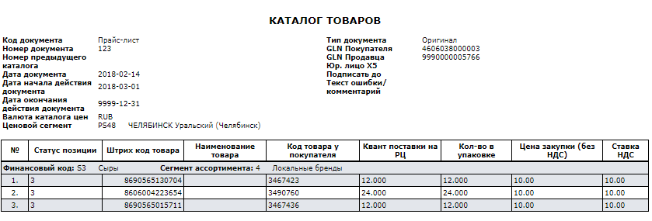
Рис. 2
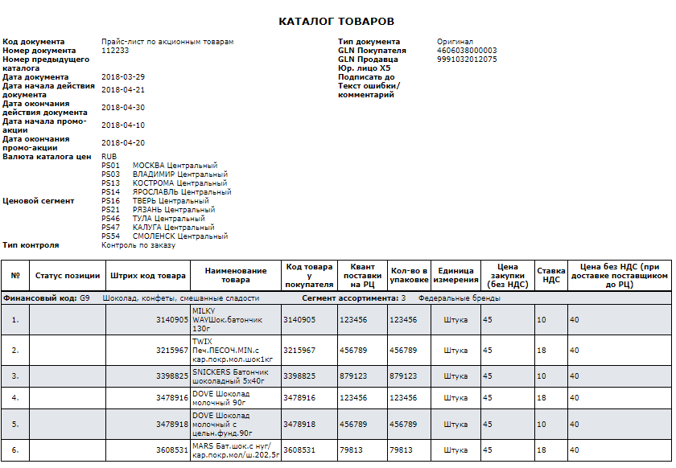

  - Документ ORDERS обязательно должен содержать следующую информацию:
- номер и дата заказа в учетной системе Покупателя;
- дата поставки Товара по заказу, назначенная Покупателем;
- признак заказа «ПРОМО» (если Заказ предназначен для промоакции, для поставок только на РЦ);
- GLN код Поставщика;
- GLN код Покупателя (юр. лица Покупателя);
- контактная информация автора Заказа для обратной связи (ФИО, телефон, эл. почта) – только для заказов на РЦ Покупателя;
- GLN код РЦ или магазина Покупателя (точка поставки);
- GLN код конечной точки доставки Покупателя (только при комплектации Поставщиком заказов в магазины Покупателя для поставок на РЦ по схеме кросс-докинг);
- код валюты заказа;
- закупочная цена Покупателя нетто (без НДС) за единицу Товара;
- график ожидаемого прибытия автотранспорта Поставщика на РЦ Покупателя (дата и время) - только для заказов на РЦ Покупателя при доставке Поставщиком;
- перечень заказываемого Товара (Штрих Код и PLU код товара в учетной системе Покупателя);
- количество заказываемого Покупателем Товара с указанием единицы измерения;
- условие доставки (самовывоз или доставка до Магазина/РЦ Покупателя/Получателя);
- GLN код Грузоотправителя Поставщика;
- фактический адрес подразделения Поставщика, осуществляющего отгрузку Товара;
- дата и время вывоза товаров Покупателем от Поставщика (при самовывозе Товара Покупателем);
- количество скомплектованных паллет и товара, размещенного на них, согласно Заказу (при самовывозе Товара Покупателем);
- количество слоев на паллете для каждого товара в заказе (при самовывозе Товара Покупателем);
- количество машин, необходимых для самовывоза товаров (при самовывозе Товара Покупателем);
- требуемый температурный режим при перевозке грузов (-18; +6; ИЗОТЕРМ)
- общее количество паллет по Заказу (при самовывозе Товара Покупателем);
- объем заказанного Товара: вес в килограммах и (или) сумма в рублях.
Примерная форма документа ORDERS:
https://www.x5.ru/ru/PublishingImages/Pages/Partners/SupplyContract/ORDERS.XLSX
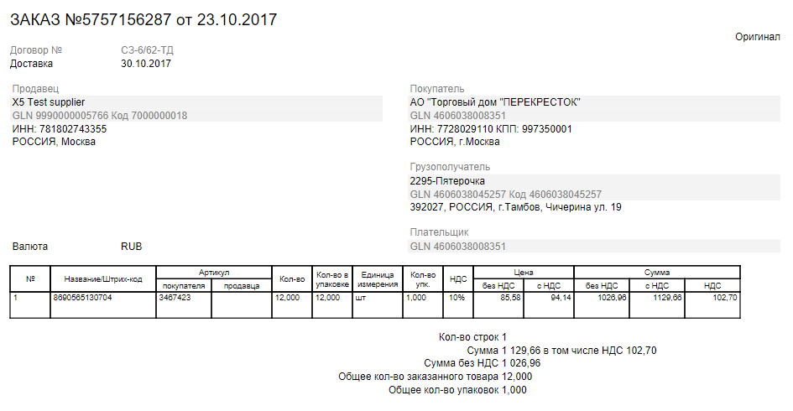
  - Документ RETORD обязательно должен содержать следующую информацию:
- номер и дата заказа в учетной системе Поставщика;
- дата поставки Товара по заказу, назначенная Поставщиком;
- GLN код Поставщика;
- GLN код Грузоотправителя Поставщика;
- наименование Грузоотправителя - подразделения Поставщика;
- фактический адрес Грузоотправителя - подразделения Поставщика;
- GLN код Покупателя (юридическое лицо Покупателя);
- GLN код РЦ или магазина Покупателя (точка поставки);
- код валюты заказа;
- закупочная цена Покупателя нетто (без НДС) за единицу Товара;
- ставка НДС (в процентах);
- перечень предлагаемого Поставщиком к заказу Товара (штрих-код и PLU код товара в учетной системе Покупателя);
- количество предлагаемого Поставщиком к заказу Товара с указанием единицы измерения.
На полученный «Обратный заказ» Поставщика RETORD Покупатель высылает Поставщику подтверждение/согласование в виде EDI документа ORDERS.
При подключении Поставщика к согласованию заказа по схеме «Обратный заказ» RETORD + подтверждение Покупателя ORDERS, EDI-документ ORDERS направляется Покупателем только после получения от Поставщика EDI документа «Обратный заказ» RETORD. В отсутствии от Поставщика EDI-документа «Обратный Заказ» RETORD, EDI-документ ORDERS Покупателем не направляется.
Примерная форма документа RETORD:
https://www.x5.ru/ru/PublishingImages/Pages/Partners/SupplyContract/RETORD.xlsx
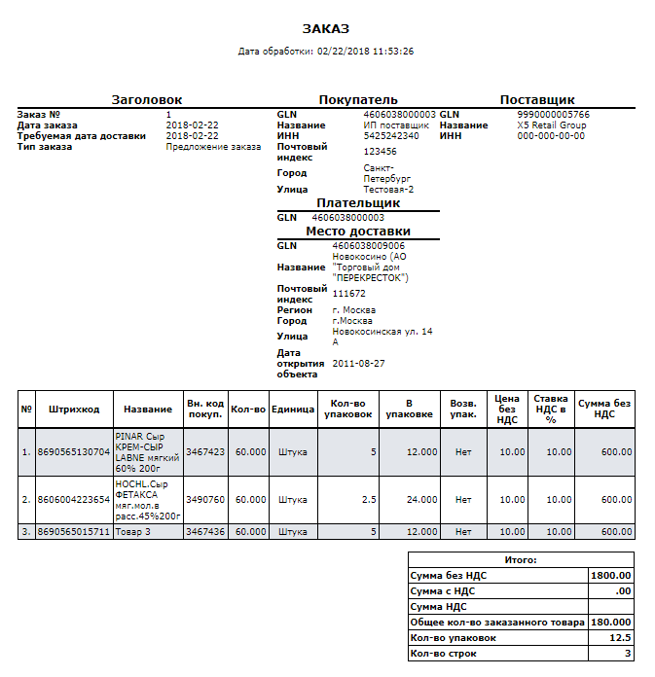

  - Документ ORDRSP обязательно должен содержать следующую информацию:
- дата документа;
- статус ответа Поставщика на заказ Покупателя на уровне всего документа (заказ Покупателя принят без изменений / заказ Покупателя полностью отклонен / заказ Покупателя принят с изменениями);
- подтвержденная Поставщиком дата поставки Товара по заказу Покупателя;
- номер и дата заказа в учетной системе Покупателя;
- GLN код Покупателя (юр. лица Покупателя);
- GLN код Поставщика;
- GLN код РЦ или магазина Покупателя (точка поставки);
- GLN код Грузоотправителя Поставщика;
- наименование Грузоотправителя - подразделения Поставщика;
- фактический адрес Грузоотправителя - подразделения Поставщика;
- требуемый температурный режим при перевозке груза (-18; +6; ИЗОТЕРМ);
- подтвержденный Поставщиком график прибытия автотранспорта Поставщика на РЦ Покупателя (дата и время) - только для заказов на РЦ Покупателя;
- статус ответа Поставщика на заказ Покупателя на уровне каждой позиции заказа Покупателя (позиция подтверждена Поставщиком без изменений / позиция отклонена Поставщиком полностью / позиция принята Поставщиком с изменениями);
- перечень подтвержденного Товара (Штрих Код и PLU код товара в учетной системе Покупателя);
- количество подтвержденного Поставщиком Товара (единица измерения подразумевается аналогичной в Заказе).
- дате и время вывоза Покупателем Товара от Поставщика (не может быть позднее расчетного времени, указанного Покупателем) – указывается при самовывозе товара Покупателем;
- количество скомплектованных паллет (в случае, если Поставщик определяет количество паллет или корректировка количества паллет, указанного Покупателем в заказе) – указывается при самовывозе Товара Покупателем;
- количество автомашин (в случае, если Поставщик определяет количество паллет или корректировка количества машин, указанного Покупателем в заказе) – указывается при самовывозе Товара Покупателем.
Примерная форма документа ORDRSP:
https://www.x5.ru/ru/PublishingImages/Pages/Partners/SupplyContract/ORDRSP.xlsx
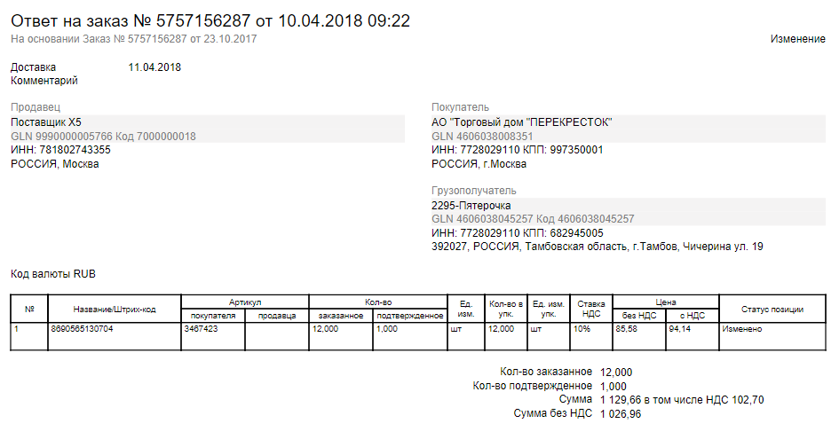
  - Документ DESADV для поставщиков, осуществляющих поставку (доставку) товара в магазины Покупателя (прямые поставщики магазинов) обязательно должен содержать следующую информацию:
- номер и дату ТН Поставщика;
- номер и дату ТТН Поставщика;
- номер заказа Покупателя;
- ожидаемая дата поставки на объект Покупателя;
- гос. номер и марка автотранспорта перевозчика, ФИО перевозчика (только для Поставщиков на РЦ Покупателя);
- GLN код Поставщика;
- GLN код Покупателя (юридическое лицо Покупателя);
- перечень отгруженного товара (штрих-код и PLU код товара в учетной системе Покупателя);
- количество Товара с указанием единицы измерения;
- GLN код РЦ или магазина Покупателя, указанного Покупателем (точка поставки).
Примерная форма документа DESADV:
https://www.x5.ru/ru/PublishingImages/Pages/Partners/SupplyContract/DESADV.xlsx
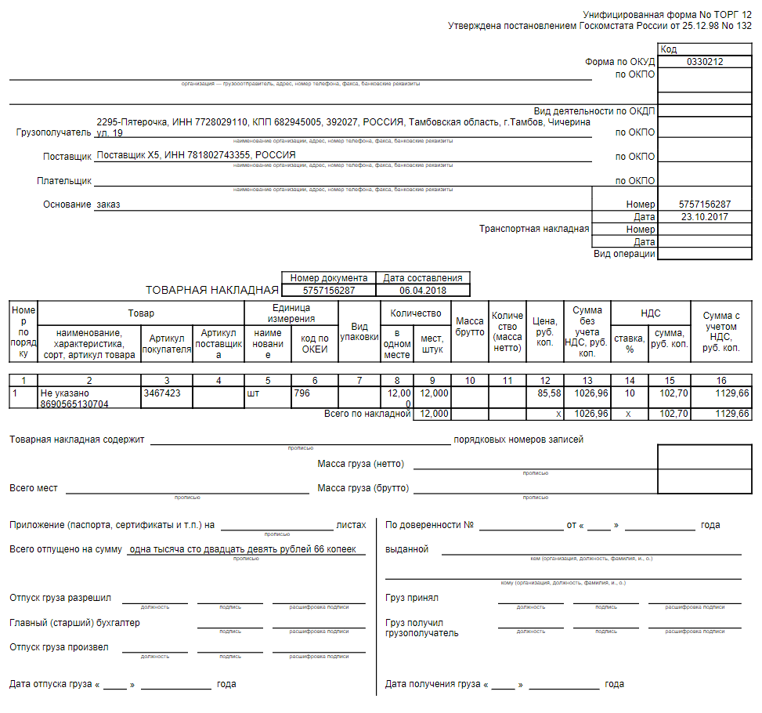
  - Документ DESADV с SSCC кодами паллет (сформированными в соответствии с требованиями Покупателя к маркировке) или иными кодами грузовых мест, позволяющими идентифицировать грузовые места (при поставках на РЦ Покупателя и самовывозе), обязательно должен содержать дополнительную к DESADV информацию по SSCC коду паллет (сформированным в соответствии с требованиями Покупателя к маркировке) или иному коду грузового места с описанием их товарного состава:
- SSCC код паллеты (сформированный в соответствии с требованиями Покупателя к маркировке) или иной код грузового места, позволяющий идентифицировать грузовые места;
- перечень отгруженного на паллете Товара (штрих-код и PLU код товара в учетной системе Покупателя);
- общее количество Товара на паллете с указанием единицы измерения,
- количество Товара в одной упаковке (квант поставки),
- количество коробок (квантов),
- дата производства (при наличии на товаре),
- дата истечения срока годности Товара (при наличии на Товаре),
- номер партии производителя / поставщика (при наличии),
- в случае поставки алкогольной продукции: дата розлива и номер ГТД.
- Паллеты должны поступать на РЦ Покупателя в соответствии с требованиями Покупателя к их формированию и маркировке.
- Для импортного товара обязательно указание номера таможенной декларации (ТД).

  - Документ RECADV обязательно должен содержать следующую информацию:
- дату и время приемки товара на складе Покупателя;
- дату и номер заказа Покупателя;
- дату и номер Уведомления о приемке товара;
- GLN код Поставщика;
- GLN код РЦ или магазина Покупателя (точка поставки);
- GLN код Покупателя (юр. лицо Покупателя);
- номер и дата Акта приема-передачи Товара на Склад Покупателя (АПС);
- номер и дату товарной накладной Поставщика, по которой осуществлялась приемка на складе Покупателя;
- перечень принятого товара (PLU код товара в учетной системе Покупателя);
- количество принятого Товара с указанием единицы измерения».
- причина отказа в приемке на РЦ.
Примерная форма документа RECADV:
https://www.x5.ru/ru/PublishingImages/Pages/Partners/SupplyContract/RECADV.xlsx
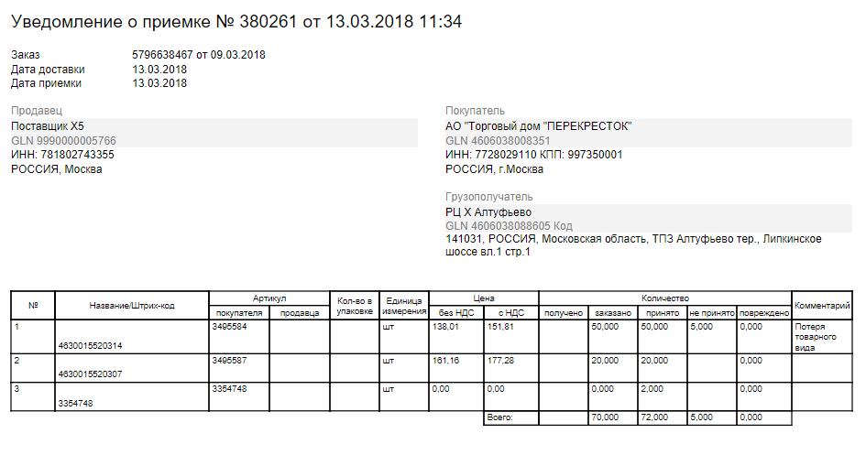
  - EDI сообщение Акт расчета размера Вознаграждения (Премии) должен содержать:
- основание для выплаты (предоставления),
- расчет суммы Вознаграждения (Премии),
- указание на период, за который выплачивается (предоставляется) Вознаграждение (Премия),
- реквизиты сторон (наименование, ОГРН, ИНН, КПП, адрес местонахождения, банковские реквизиты).
Покупатель формирует Акт расчета размера Вознаграждения (Премии) по итогам каждого расчетного периода – календарного месяца, подписывает УКЭП Покупателя и предоставляет его для подписания Поставщику. Поставщик обязан подписать Акт УКЭП Поставщика и предоставить его Покупателю в течение периода, указанного в Договоре поставки. При наличии у Поставщика разногласий по Акту, поставщик направляет через EDI провайдера в адрес Покупателя сообщение об отклонении с текстом, содержащим информацию о причинах отклонения.

  - EDI сообщение Уведомление об отгрузке возврата товара (RETDES) должно содержать следующую информацию:
- Номер товарной накладной;
- Дата проводки товарной накладной;
- Номер заказа;
- GLN Покупателя;
- GLN Поставщика;
- GLN магазина;
- GLN точки доставки возвращаемого товара, т.е. GLN Поставщика;
- Номер товарной позиции;
- Штрих-код Товара;
- PLU товара в системе Покупателя;
- Поставляемое количество;
- Единица измерения;
- Сумма с НДС.
Примерная форма документа RETDES:
https://www.x5.ru/ru/PublishingImages/Pages/Partners/SupplyContract/RETDES.xlsx
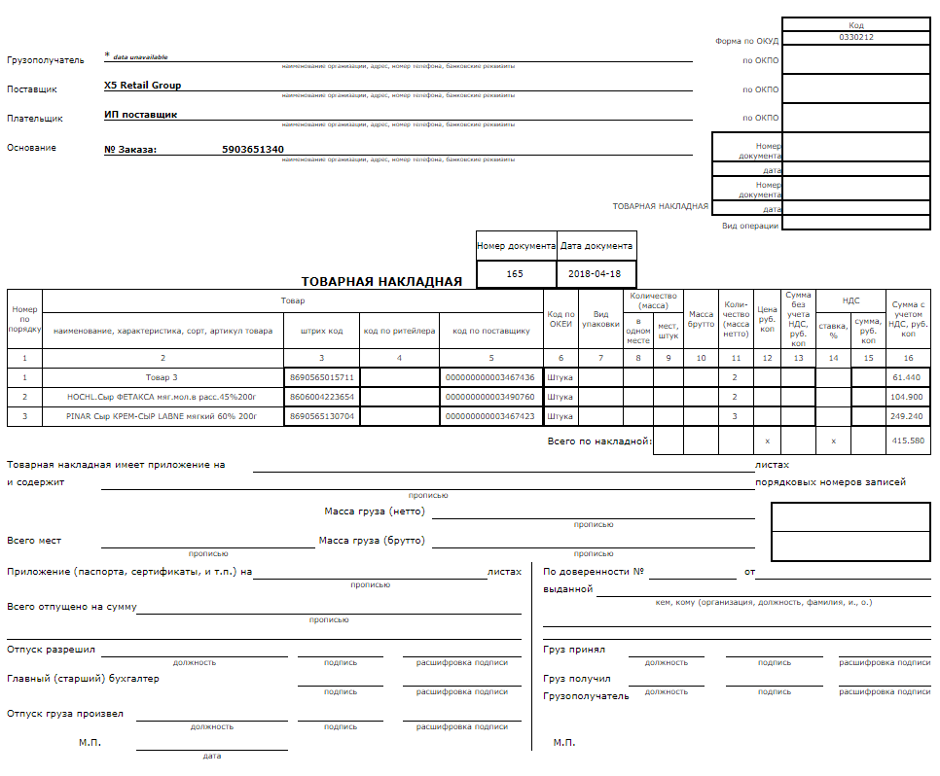

  - EDI сообщение Уведомление о приемке возвращаемого товара (RETREC) должно содержать следующую информацию:
- Номер приходного документа в ИС Поставщика;
- Дата подтверждения приходного документа в ИС Поставщика;
- Дата приемки ТН;
- Номер заказа;
- GLN Покупателя;
- GLN Поставщика;
- GLN магазина;
- GLN точки доставки возвращаемого товара, т.е. GLN Поставщика;
- Номер товарной позиции в документе;
- Штрих-код Товара в ИС Поставщика;
- SAP код Товара в системе Покупателя;
- Принятое кол-во;
- Единица измерения;
- Сумма с НДС.
Примерная форма документа RETREC:
https://www.x5.ru/ru/PublishingImages/Pages/Partners/SupplyContract/RETREC.xlsx

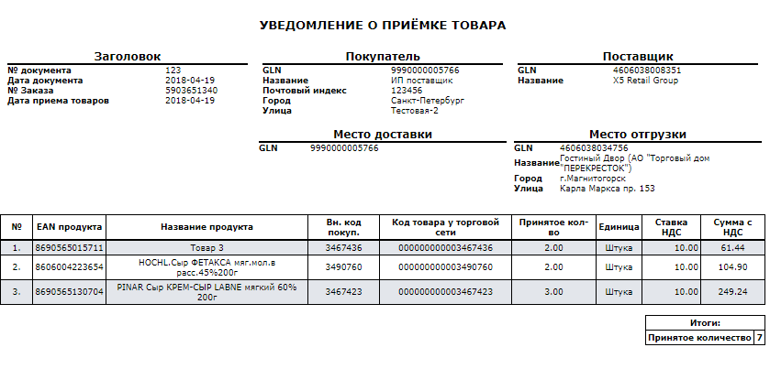
- В момент создания в информационной системе Покупателя накладной на возврат товара, данный документ направляется поставщику через EDI-провайдера в виде сообщения Уведомление об отгрузке возврата товара (RETDES), в ответ на которое Поставщик в течение 14 дней должен отправить сообщение Уведомление о приемке возвращаемого товара (RETREC). Сообщение Уведомление о приемке возвращаемого товара (RETREC) должно содержать один из вариантов информации по возвращаемому товару:
- а) подтвержденное количество товара, равное количеству, указанному в документе RETDES;
- б) подтвержденное количество товара, отличное от количества, указанного в документе RETDES;
- в) нулевое подтвержденное количество товара.
- При получении RETREC с нулевым или отличающимся от указанного в RETDES количеством товара, Покупатель предоставляет на электронный адрес Поставщика, указанный в Договоре поставки, скан-копии следующих документов: АПС, возвратная товарная накладная, счет-фактура (далее возвратные документы) для последующего признания возврата на стороне Поставщика. Поставщик в течение 3 рабочих дней с даты получения по электронной почте скан-копий возвратных документов Покупателя, обязан подтвердить возврат или предоставить мотивированное возражение.
- В случае не предоставления в течение 3 рабочих дней Поставщиком подтверждения возврата или возражений, возврат считается подтвержденным и согласованным обеими Сторонами.
- В случае не предоставления Покупателем скан-копий первичных документов, подтверждающих возврат товара, Покупатель аннулирует накладные на возврат в балансе взаиморасчетов.
  - Покупатель вправе направить Поставщику информацию о вывозе товара в виде EDI-документа (в случае самовывоза Товара). Данная информация признается сторонами как письменное уполномочие (доверенностью), выдаваемое Покупателем доверенному лицу для получения Товара от Поставщика.
Информация о вывозе груза должна содержать следующую информацию:
Номер заказа на закупку;
Номера машин для каждого Грузоотправителя;
ФИО водителей;
Дата и время подачи машин к Грузоотправителю Поставщика;
Количество машин;
Тоннаж машин;
Наименование перевозчика.
  - Стороны вправе проводить сверку взаиморасчетов в порядке, предусмотренном Договором поставки, в форме документа COACSU - Акт сверки взаиморасчетов, подписанного УКЭП. Акт сверки взаиморасчетов обязательно должен содержать следующую информацию:
    - GLN и наименование Поставщика;
    - GLN и наименование Покупателя;
    - Период сверки;
    - Номер и дата документов, подтверждающих поставку (накладной, АПС и т.д.);
    - Сальдо на начало и конец периода.
Примерная форма документа COACSU:
https://www.x5.ru/ru/PublishingImages/Pages/Partners/SupplyContract/COACSU.xlsx
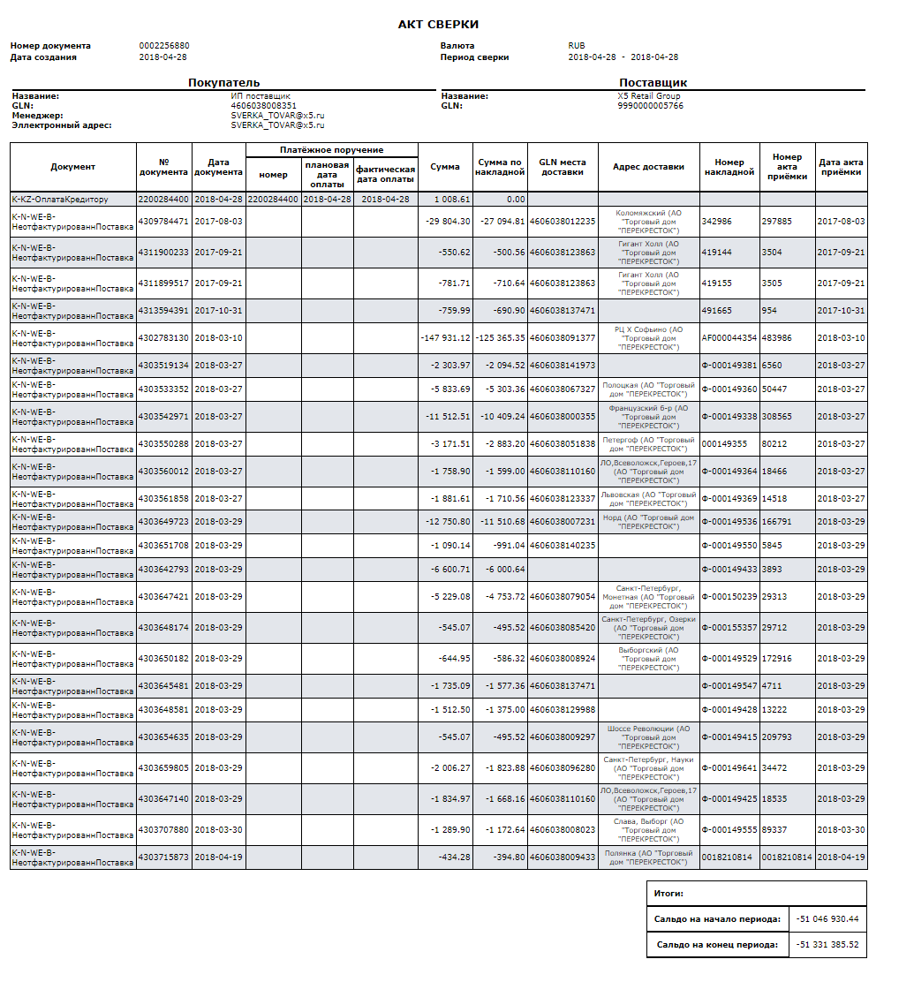
- Права и обязанности сторон Договора поставки:
  - В целях обеспечения безопасности обработки и конфиденциальности информации Стороны обязаны:
- соблюдать требования эксплуатационной документации на средства криптографической защиты информации;
- не допускать появления в компьютерной среде, где функционирует система, компьютерных вирусов и программ, направленных на ее разрушение;
- не уничтожать и/или не модифицировать архивы открытых ключей электронной подписи, электронных документов;
- осуществлять передачу электронных документов с конфиденциальной информацией только в зашифрованном виде;
- не использовать для работы в Системе скомпрометированные ключи.
  - О технической невозможности использования ЭДО Стороны письменно уведомляют друг друга в течение 1 рабочего дня с момента выявления такой невозможности, под которой понимаются:
- недоступность платформы EDI-провайдера,
- поврежденность или недоступность каналов связи,
- сбой учетной системы Покупателя / Поставщика,
- истечение срока действия УКЭП (до момента получения УКЭП с новым сроком действия),
- другие неотложные, аварийные и ремонтно-восстановительные работы на принимающем или отправляющем оборудовании.
Стороны обязуются приложить все зависящие от них усилия для устранения технической невозможности в течение 7 дней с момента ее возникновения.
До момента устранения обстоятельств, описанных выше, Стороны обязаны осуществлять документооборот в порядке, предусмотренном Договором.
- Ответственность Сторон:
  - Стороны несут ответственность за использование информации в соответствии с действующим законодательством Российской Федерации.
  - Стороны несут ответственность за сохранность программного обеспечения системы, архивов открытых ключей электронной подписи и электронных документов, размещенных на своих компьютерах.
- Порядок смены ключей шифрования и УКЭП:
  - Выдача, замена, уничтожение ключей, в том числе в случаях их компрометации осуществляется удостоверяющим центром. При обнаружении скомпроментированного ключа и электронных счетов-фактур, подписанных скомпроментированной УКЭП, счета-фактуры должны быть перевыставлены в бумажном или электронном виде с установленной даты прекращения легитимности УКЭП и будут приняты к учету.
  - Стороны обязаны уведомить друг друга о наличии вышеуказанных обстоятельства в срок, не превышающий 3 рабочих дней с момента их возникновения.
  - В случае наличия у второй стороны обстоятельств, свидетельствующих о компрометации УКЭП первой стороны, вторая сторона обязана немедленно сообщить о данных обстоятельствах первой стороне.

